TEMA 3. EL APARATO LOCOMOTOR
1.-EL ESQUELETO

- Esqueleto = suma de todos lo huesos
- Funciones forma a nuestro cuerpo
    - Proteger a los órganos
    - Mantener la postura

  - Los huesos y las articulaciones

- Huesos rígidos y resistentes. Contienen minerales (calcio). Tipos plano (cráneo)
Largos (fémur)
Cortos (vértebras)
- Cartílagos tejido blando de los extremos de los huesos.
- Articulaciones punto donde se unen 2 ó + huesos. Ej. Rodilla
- Ligamentos tejido q unen a los huesos.

  - Los huesos del esqueleto

- Esqueleto + 200 huesos
- Zonas cabeza huesos cráneo y cara. Planos y protegen cerebro.
Tronco C.V.(33 vertebras) protegen médula espinal
Costillas (12 a cada lado) protegen corazón, pulmones, hígado, estómago…
Esternón
Clavícula
Omóplato
Pelvis
Extremidades huesos largos y cortos Miembro superior húmero, cúbito, radio, falanges
Miembro inferior fémur, tibia, peroné, falanges
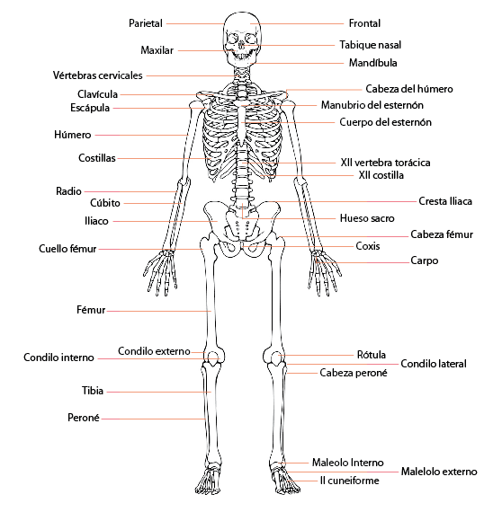

2.- LOS MÚSCULOS Y EL APARATO LOCOMOTOR

2.1 Los músculos

- Músculo = órgano elástico que pueden estirar y encoger
Volver a su forma inicial
- Músculo unidos a los huesos movimiento

2.2 La musculatura esquelética
- músculos esqueléticos realizan movimiento del esqueleto
- se unen por tendones.
- partes del cuerpo cabeza: músculos planos sirven para: gesticular, masticar y hablar
Tronco: músculos plano y grandes sirven para: girar y doblar cintura
Extremidades: músculos largos sirven para: mover brazos, piernas, manos y pies.

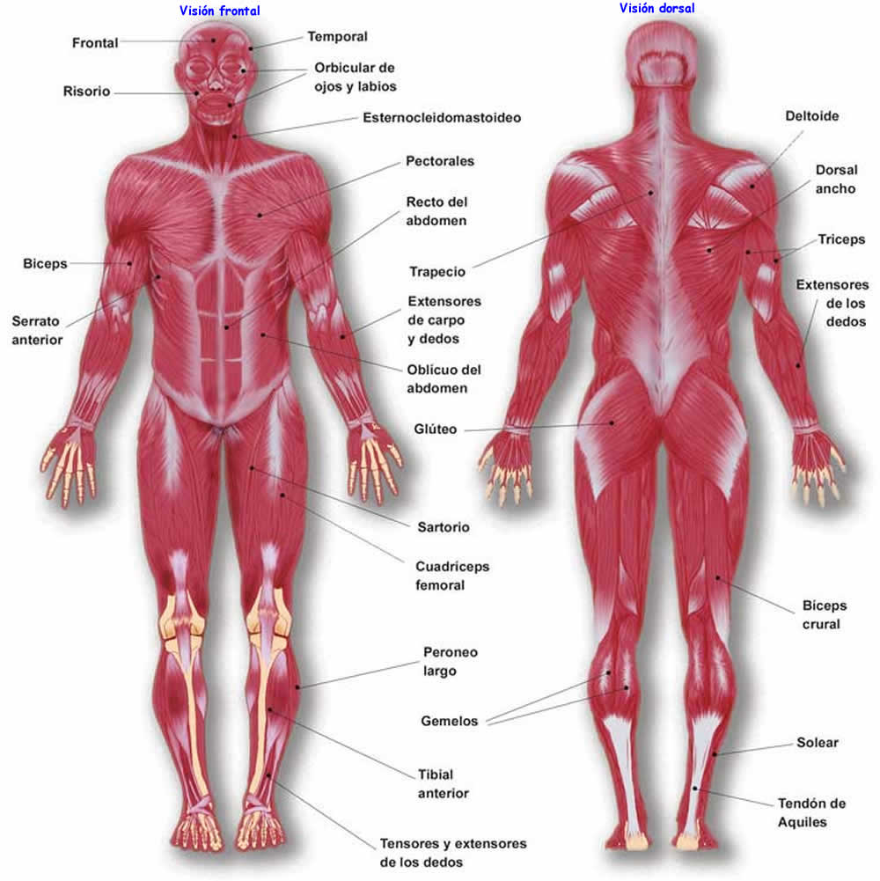

2.3 El funcionamiento del aparato locomotor.
- Aparato locomotor= musculatura esquelética + esqueleto + articulaciones + ligamentos
- Pasos: 1º cerebro o médula espinal decide que hacer.
2º cerebro manda info a nervio y este la lleva a músculos.
3º músculos se contraen
4º se mueve el hueso
5º músculos y huesos vuelven a su posición inicial.

3.- LA SALUD DEL APARATO LOCOMOTOR
- Salud = NO LESIONES del aparato locomotor teniendo precaución.
3.1 Lesiones del aparato locomotor
APARATO LOCOMOTOR | LESIÓN
Huesos | Fractura
Articulaciones | Luxación (se salen las articulaciones)
Ligamentos | Torciones esguinces
Músculos | Contracturas, roturas,

3.2 La dieta saludable
- Para niños y adolescentes calcio y fósforo import. Crecimiento huesos.
- Calcio para que se fijen en los huesos necesita: vitamina D (con sol y dieta) evita raquitismo
- Cerebro para enviar movimientos necesita glucosa. Dieta azúcar, patatas, legumbres… y derivados.

3.3 El ejercicio físico
- Refuerza da elasticidad a los ligamentos.
Fortalece a los músculos.
- Evitar lesiones calentamiento y estiramientos.

3.4 La importancia de la buena postura
- Postura correcta (sentado, de pie, andando…) músculos de espalda relajados no lesiones, no dolor…

